РОСКОМНАДЗОР

УПРАВЛЕНИЕ ФЕДЕРАЛЬНОЙ СЛУЖБЫ
ПО НАДЗОРУ В СФЕРЕ СВЯЗИ, ИНФОРМАЦИОННЫХ ТЕХНОЛОГИЙ И МАССОВЫХ КОММУНИКАЦИЙ ПО ПРИМОРСКОМУ КРАЮ

П Р И К А З

_27.04.2021_г. г. Владивосток № 66

О назначении ответственных лиц по профилактике коррупционных и иных правонарушений

В соответствии с Указом Президента РФ от 15 июля 2015 г. № 364 "О мерах по совершенствованию организации деятельности в области противодействия коррупции",
п р и к а з ы в а ю:
- Назначить ответственных лиц по профилактике коррупционных и иных правонарушений в Управлении Роскомнадзора по Приморскому краю Соболенко Ирину Юрьевну, заместителя начальника отдела организационной работы, государственной службы и кадров (далее – ОПО), в ее отсутствие – Петрова Александра Витальевича, начальника отдела ОПО, возложив на них следующие функции:
а) обеспечение соблюдения федеральными государственными служащими ограничений и запретов, требований о предотвращении или урегулировании конфликта интересов, исполнения ими обязанностей, установленных Федеральным законом от 25 декабря 2008 г. № 273-ФЗ "О противодействии коррупции" и другими федеральными законами (далее - требования к служебному поведению);
б) принятие мер по выявлению и устранению причин и условий, способствующих возникновению конфликта интересов на государственной службе;
в) обеспечение деятельности комиссий по соблюдению требований к служебному поведению федеральных государственных служащих и урегулированию конфликта интересов;
г) оказание федеральным государственным служащим консультативной помощи по вопросам, связанным с применением на практике требований к служебному поведению и общих принципов служебного поведения государственных служащих, утвержденных Указом Президента Российской Федерации от 12 августа 2002 г. № 885, а также с уведомлением представителя нанимателя (работодателя), органов прокуратуры Российской Федерации, иных федеральных государственных органов о фактах совершения федеральными государственными служащими, государственными служащими субъектов Российской Федерации или муниципальными служащими коррупционных правонарушений непредставления ими сведений либо представления недостоверных или неполных сведений о доходах, об имуществе и обязательствах имущественного характера;
д) обеспечение реализации федеральными государственными служащими обязанности уведомлять представителя нанимателя (работодателя), органы прокуратуры Российской Федерации, иные федеральные государственные органы обо всех случаях обращения к ним каких-либо лиц в целях склонения их к совершению коррупционных правонарушений;
е) организация правового просвещения федеральных государственных служащих;
ж) проведение служебных проверок;
з) осуществление проверки достоверности и полноты сведений о доходах, об имуществе и обязательствах имущественного характера, представляемых гражданами, претендующими на замещение должностей федеральной государственной службы, и федеральными государственными служащими, а также сведений (в части, касающейся профилактики коррупционных правонарушений), представляемых гражданами, претендующими на замещение должностей федеральной государственной службы, в соответствии с нормативными правовыми актами Российской Федерации, проверки соблюдения федеральными государственными служащими требований к служебному поведению;
и) подготовка указанными подразделениями кадровых служб (их должностными лицами) в соответствии с их компетенцией проектов нормативных правовых актов о противодействии коррупции;
к) взаимодействие с правоохранительными органами в установленной сфере деятельности;
л) анализ сведений о доходах, об имуществе и обязательствах имущественного характера, представляемых гражданами, претендующими на замещение должностей федеральной государственной службы, и федеральными государственными служащими, сведений о соблюдении федеральными государственными служащими требований к служебному поведению, о предотвращении или урегулировании конфликта интересов и соблюдении установленных для них запретов, ограничений и обязанностей, сведений о соблюдении гражданами, замещавшими должности федеральной государственной службы, ограничений при заключении ими после ухода с федеральной государственной службы трудового договора и (или) гражданско-правового договора в случаях, предусмотренных федеральными законами, а также при осуществлении анализа таких сведений проведение бесед с указанными гражданами и федеральными государственными служащими с их согласия, получение от них с их согласия необходимых пояснений, получение от органов прокуратуры Российской Федерации, иных федеральных государственных органов, государственных органов субъектов Российской Федерации, территориальных органов федеральных государственных органов, органов местного самоуправления, предприятий, учреждений и организаций информации о соблюдении федеральными государственными служащими требований к служебному поведению (за исключением информации, содержащей сведения, составляющие государственную, банковскую, налоговую или иную охраняемую законом тайну), изучение представленных гражданами или федеральными государственными служащими сведений, иной полученной информации;
м) осуществление проверки соблюдения гражданами, замещавшими должности федеральной государственной службы, ограничений при заключении ими после увольнения с федеральной государственной службы трудового договора и (или) гражданско-правового договора в случаях, предусмотренных федеральными законами.

2. Приказ от 22.09.2020 № 129 «О назначении ответственного лица по профилактике коррупционных и иных правонарушений» считать утратившим силу.
3 . Контроль исполнения настоящего приказа оставляю за собой.

Руководитель | 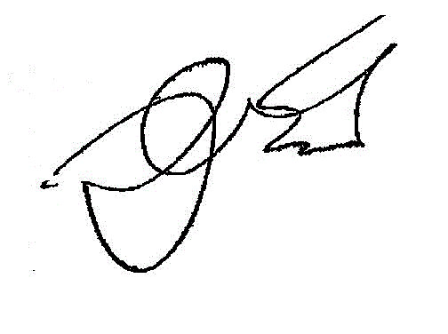 | Э.Ю. Шутов

